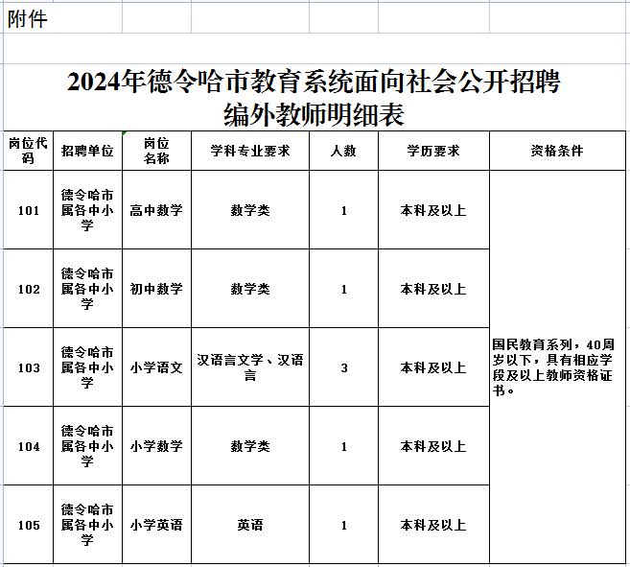
2024年德令哈市教育系统面向社会公开招聘编外教师明细表
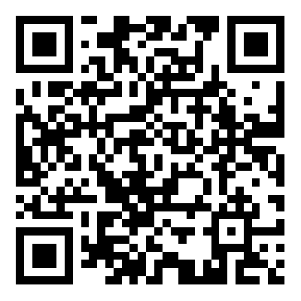
德令哈市教育系统公开招聘编外教师政审表
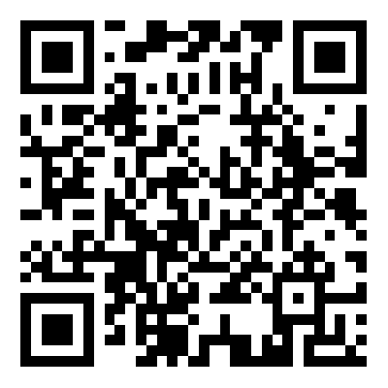
2024年德令哈市教育系统公开招聘编外教师报名登记表

